Территориальная комиссия по делам несовершеннолетних и защите их прав городского округа города Ярославля предупреждает!

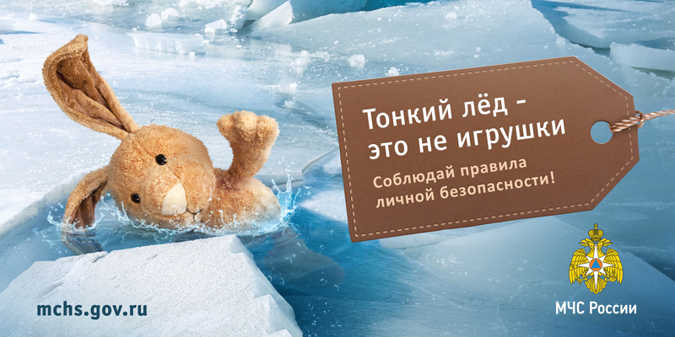
3.
Осторожно, тонкий лед!
В осенне-зимний период во время понижения температуры окружающей среды до отрицательных значений, на водных объектах начинает образовываться ледяной покров. Однако каждый год многие люди пренебрегают мерами предосторожности и выходят на тонкий лед, тем самым подвергая свою жизнь смертельной опасности. Особенно это касается любителей подледного лова и детей, играющих вблизи кромки льда.
Это нужно знать:
Безопасным для человека считается лед толщиною не менее 7 сантиметров в пресной воде и 15 сантиметров в соленой воде.
В устьях рек и притоках прочность льда ослаблена. Лед непрочен в местах быстрого течения, бьющих ключей и стоковых вод, а также в районах произрастания водной растительности, вблизи деревьев, кустов, камыша.
Если температура воздуха выше 0 градусов держится более трех дней подряд, то прочность льда снижается на 25 %.
Прочность льда можно определить визуально: лед голубого цвета – прочный, белого – прочность его в 2 раза меньше, серый, матово-белый или с желтоватым оттенком лед ненадежен.
Если случилась беда - доставьте пострадавшего в теплое место. Окажите ему помощь: снимите с него мокрую одежду, энергично разотрите тело (до покраснения кожи) смоченной в спирте или водке суконной варежкой (шарфом) или руками, напоите пострадавшего горячим чаем. Ни в коем случае не давайте пострадавшему алкоголь – в подобных случаях это может привести к летальному исходу.
Убедительная просьба родителям: не отпускайте детей на лед (на рыбалку, катание на лыжах и коньках) без присмотра! Соблюдайте правила поведения на водных объектах! Выполнение элементарных мер предосторожности — залог Вашей безопасности и безопасности Ваших детей!

